**信息工程系艺术设计专业学生外出考察**

为更好拓展学生的实践能力，加深对所学装饰材料的理解和认识，及时了解新材料、新工艺，开阔室内设计的视野，建立正确的专业思想。根据相关专业培养方案和教学进程安排，本学期2013级装潢艺术设计专业和2013级动漫设计与制作专业2个专业合计32人计划于2015年10月23日前往郑州市艺尚装饰进行实践教学活动。

**一、活动的目的与意义：**

通过本次参观能够了解装修风格，了解装饰材料的种类、性质和施工工艺，学习工程预算报价，能够对施工现场所出现的问题提出较快的解决办法，了解装修流程 。培养学生敏锐的观察能力，了解装潢市场的各种类型。使学生们从理论中走出来，走到真实的家装市场中间，收集各类素材运用到自己的装潢设计中。

**三、活动对象：**

信息工程系2013级装潢艺术设计专业和2013级动漫设计与制作专业。

**四、活动时间：**

2015年10月23日下午1:30-----5:30 。

**五、活动地点：**

郑州市艺尚装饰（建设路秦岭路北佳和家居四楼）

**六、主带老师**

王静、夏丽珍、郭园

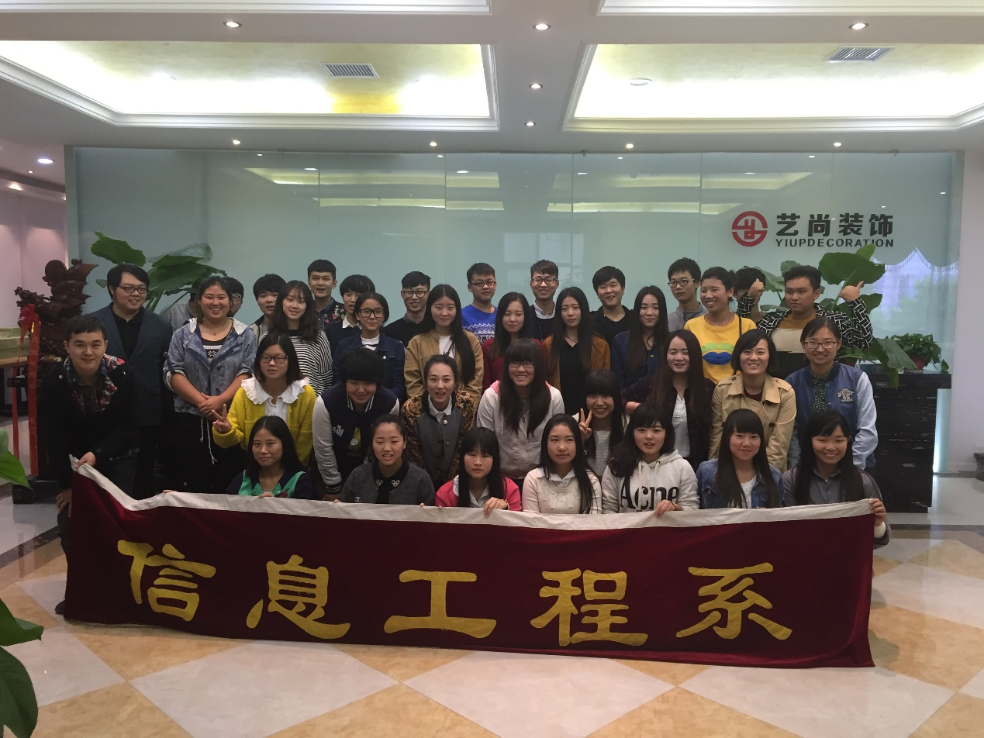

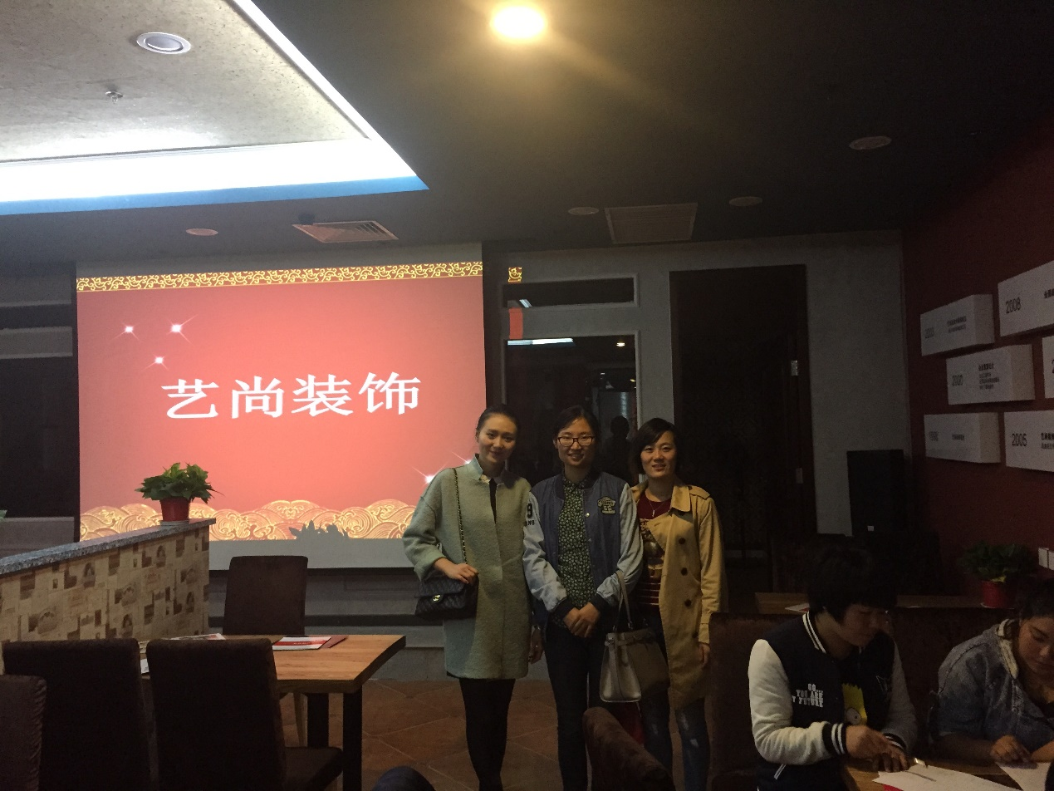

合影

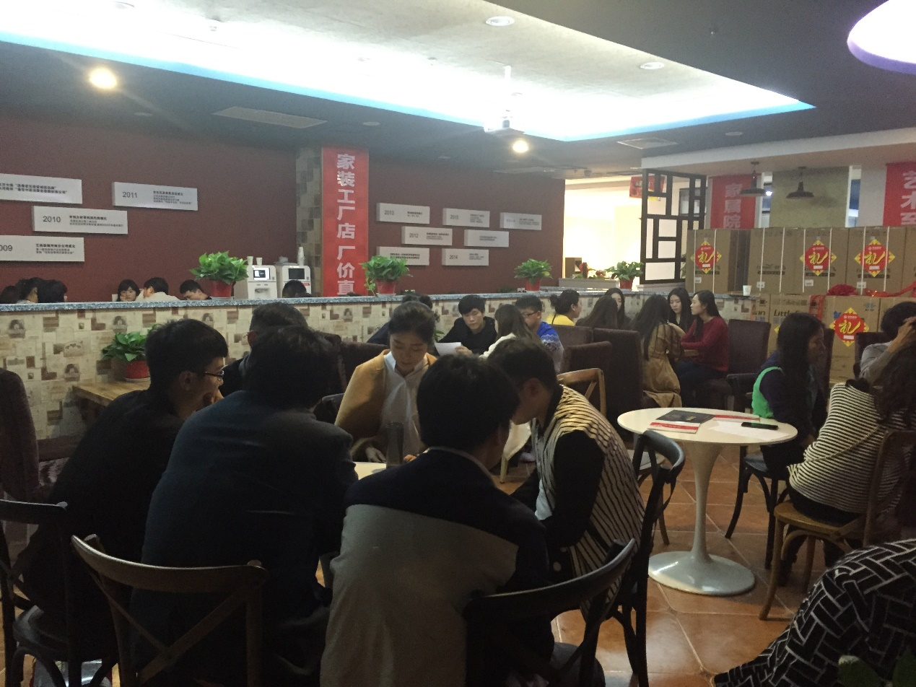

同学们在了解相关专业知识

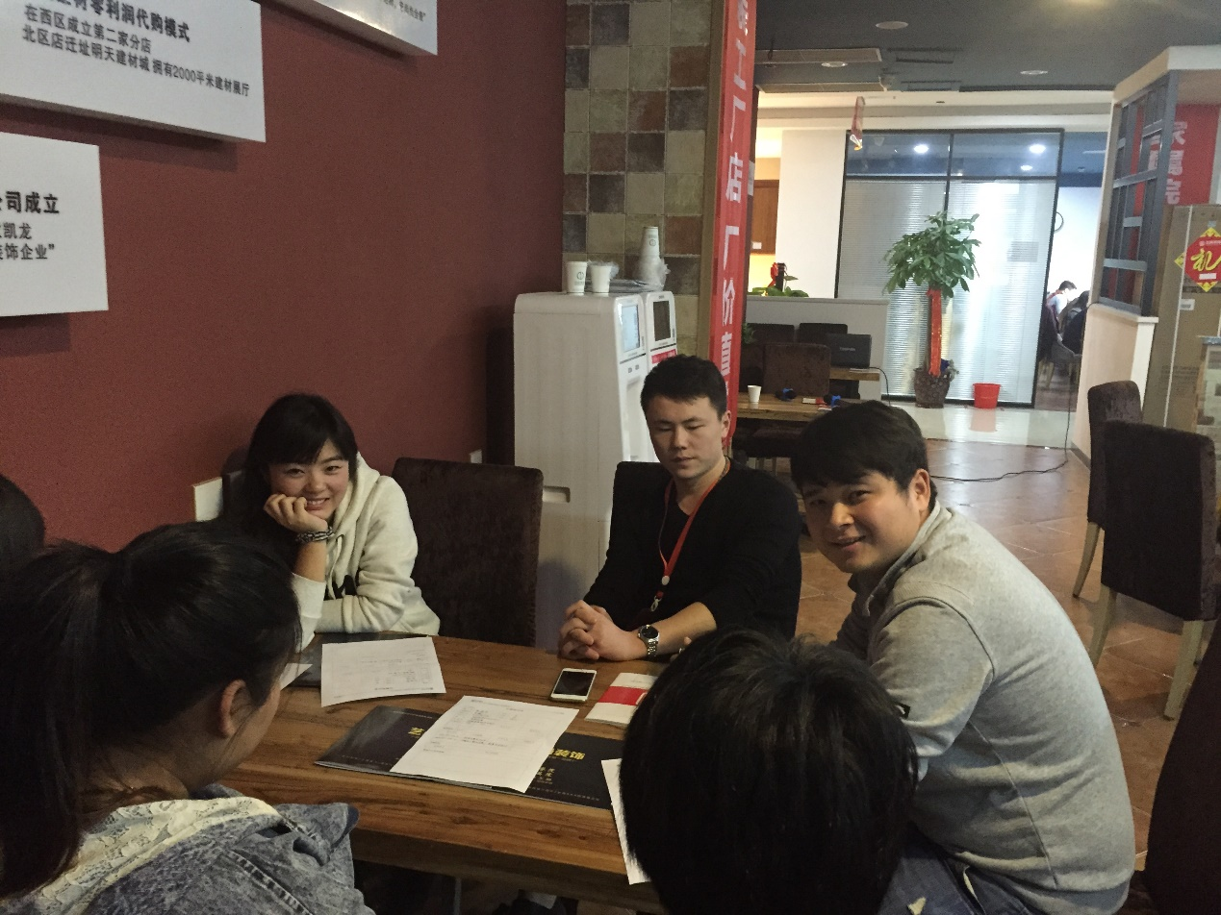

设计师讲解相关知识

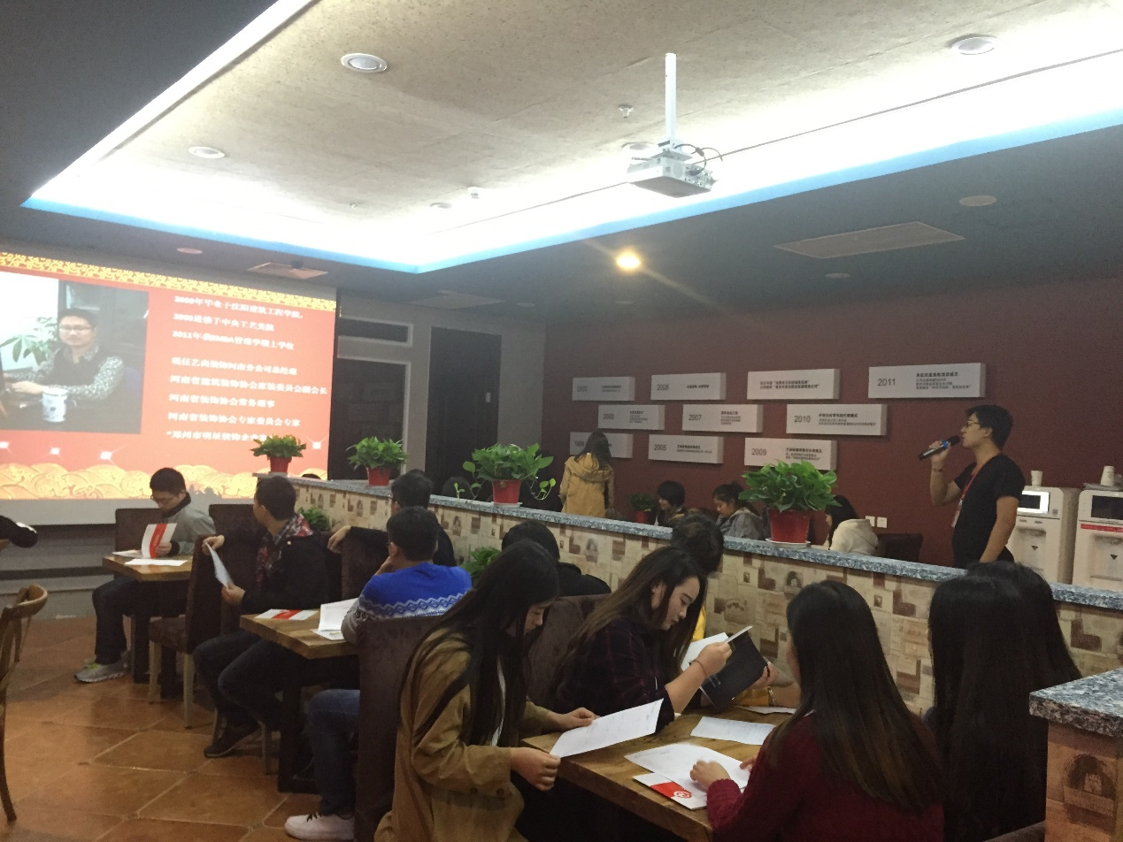

设计师讲解相关知识

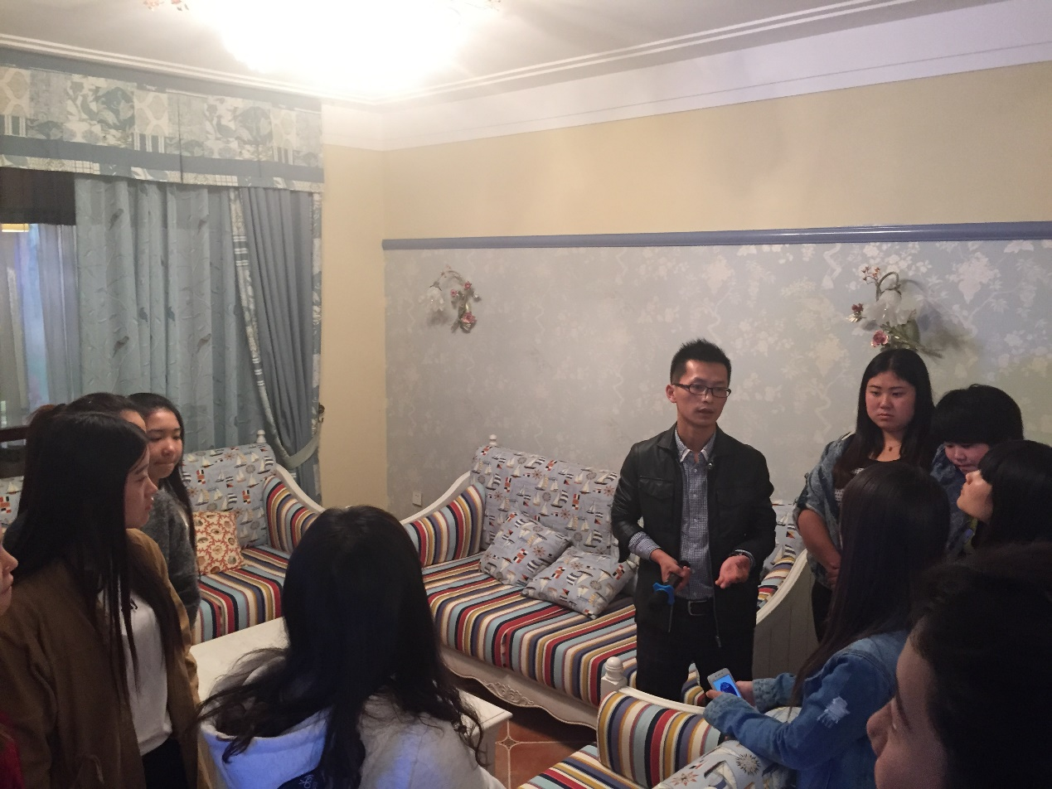

设计师讲解相关知识